检 测 报 告

试验名称：密度

主检： |  | 日期： | 2025年11月12日
审核： |  | 日期： | 年月日
批准： |  | 日期： | 年月日

北京光华荣昌汽车部件有限公司实验室

声 明

- 报告无实验室“检测专用章”无效。
- 报告无主检、审核、批准人签字无效。
- 报告涂改无效。
⑷ 复制报告未重新加盖“检测专用章”无效。
⑸ 对检测报告若有异议，请收到报告后15个工作日内通知实验室。
⑹ 送样检测仅对样品负责。
⑺ 电子版报告无安全密码无效

试验单位：北京光华荣昌汽车部件有限公司实验室
地 址：北京市昌平区流村镇工业园区
电 话： (010) 60793358-5711 邮 编：102200
样品名称 | 舒适性海绵 | 车 型 | J6P
样品件号 | / | 样品数量 | 1件
委托单位 | 长春工厂 | 生产单位 | /
送 样 者 | 宋立冬  电话：18004425122 | 送样日期 | 2025年10月31日
试验地点 | 北京光华荣昌汽车部件有限公司实验室 | 试验日期 | 2025年11月12日
试验项目 | 密度
试验标准 | GB/T 6343-2009
试验状态 | 其他
试验结论 | 对2025年10月31日长春工厂送检的J6P舒适性海绵照GB/T 6343-2009进行密度检测，仅提供数据不评价。
备 注 | /

一、试验条件
试验时间： | 2025年11月12日—2025年11月12日
试验地点： | 北京光华荣昌汽车部件有限公司实验室
试验人员： | 李亚平
环境温/湿度： | 温度：23℃；湿度：52%
二、试验仪器设备
序号 | 设备名称 | 设备编号 | 规格型号 | 厂家 | 精度 | 有效期
1 | 电子天平 | Q-079 | CN-LGC5003 | 昆山优科维特电子科技有限公司 | 0.01g | 2026年7月1日
2 | 数显卡尺 | L-180 | 0-150mm | 东莞三量量具有限公司 | 0.01mm | 2025年11月19日
三、试验方法及评价标准
1、试验方法
将全部去除表皮的样件在温度23±2℃和相对湿度50±10%环境调节16h,并在温度23±2℃和相对湿度50±10%环境下对每个尺寸测量三个位置，分别计算每个尺寸平均值，并计算试样体积。
称量试样，精度到0.5%，单位为克（g）。
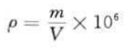
2、评价标准
不评价
四、标准偏离
1、标准偏离
无
五、试验结果
1、试验结果
样品名称及编号 |  |  |  | 舒适性海绵 209-001-202510
序号 | 位置 | 尺寸(mm) |  |  | 平均值(mm) | 体积（mm3） | 重量（g） | 密度
 |  |  |  |  |  |  |  | （kg/m³）
NO.1 | 长 | 148.01 | 149.26 | 149.55 | 148.94 | 212680.7894 | 9.293 | 43.7
NO.1 | 宽 | 149.04 | 149.02 | 149.11 | 149.06 | 212680.7894 | 9.293 | 43.7
NO.1 | 高 | 9.68 | 9.66 | 9.40 | 9.58 | 212680.7894 | 9.293 | 43.7
NO.2 | 长 | 149.24 | 149.3 | 148.97 | 149.17 | 213284.161 | 9.196 | 43.1
NO.2 | 宽 | 148.65 | 148.82 | 148.57 | 148.68 | 213284.161 | 9.196 | 43.1
NO.2 | 高 | 9.76 | 9.80 | 9.29 | 9.62 | 213284.161 | 9.196 | 43.1
NO.3 | 长 | 148.66 | 148.4 | 148.29 | 148.45 | 206855.5082 | 9.309 | 45.0
NO.3 | 宽 | 148.99 | 149.54 | 149.36 | 149.30 | 206855.5082 | 9.309 | 45.0
NO.3 | 高 | 9.20 | 9.46 | 9.34 | 9.33 | 206855.5082 | 9.309 | 45.0
NO.4 | 长 | 149.32 | 149.77 | 149.85 | 149.65 | 207441.4181 | 9.173 | 44.2
NO.4 | 宽 | 148.33 | 148.25 | 148.51 | 148.36 | 207441.4181 | 9.173 | 44.2
NO.4 | 高 | 9.34 | 9.24 | 9.45 | 9.34 | 207441.4181 | 9.173 | 44.2
NO.5 | 长 | 149.08 | 149.15 | 149.3 | 149.18 | 207599.013 | 9.259 | 44.6
NO.5 | 宽 | 149.63 | 149.47 | 148.53 | 149.21 | 207599.013 | 9.259 | 44.6
NO.5 | 高 | 9.27 | 9.25 | 9.46 | 9.33 | 207599.013 | 9.259 | 44.6
平均值（kg/m3） |  |  |  |  |  |  |  | 44.1

六、试验照片
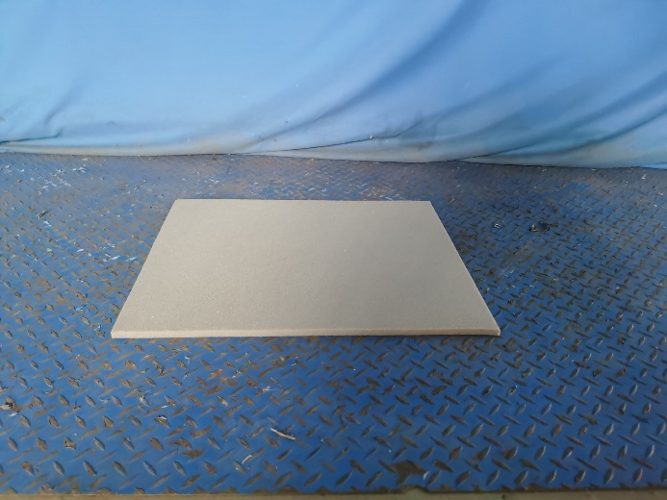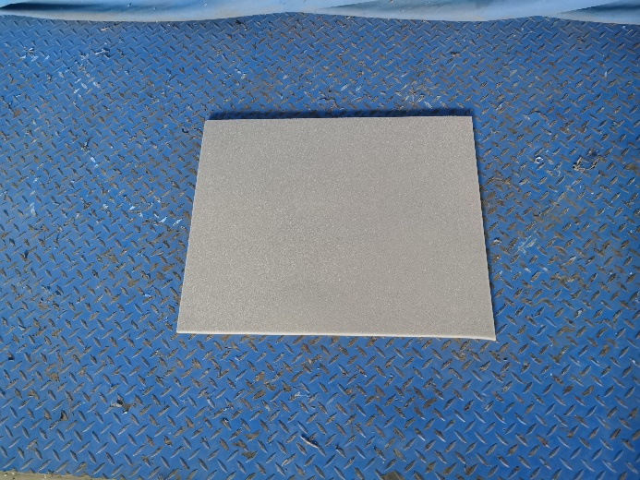
试验前
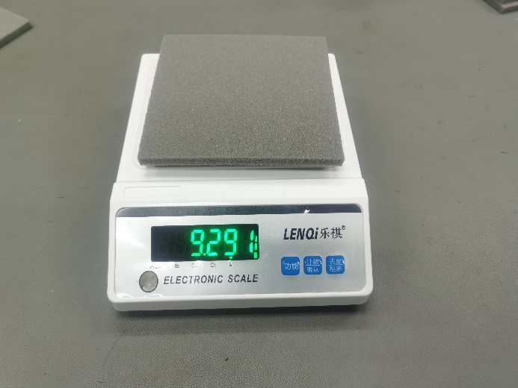
试验中
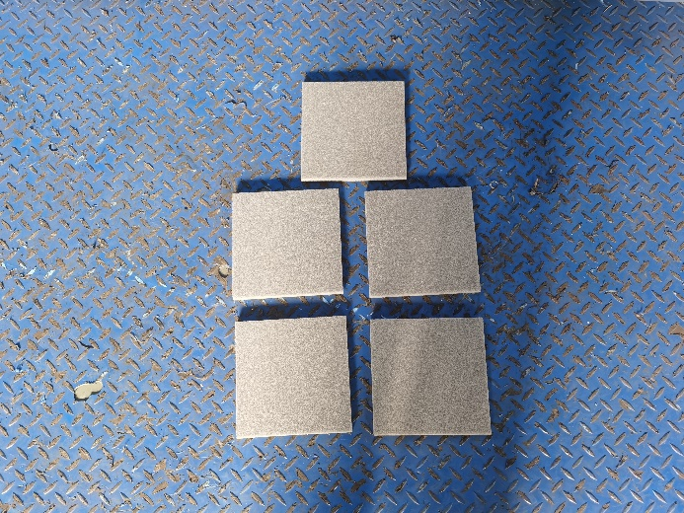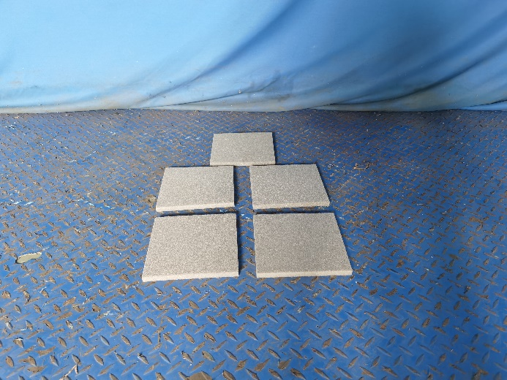
试验后
**报告结束**

